Просмотр ключевых слов
Оглавление

Просмотр ключевых слов
Для просмотра ключевых слов текущей записи нажмите кнопку Ключевые слова.
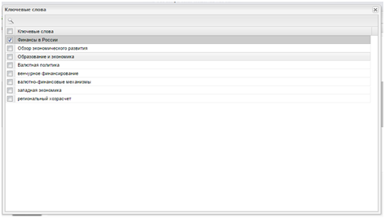
Рисунок 1 - Окно просмотра ключевых слов
В окне можно отметить несколько ключевых слов и запустить поиск по выбранным словам. Это позволяет быстро перейти к тематически близким документам.

